МИНИСТЕРСТВО СЕЛЬСКОГО ХОЗЯЙСТВА РЕСПУБЛИКИ КАЗАХСТАН КАЗАХСКИЙ АГРОТЕХНИЧЕСКИЙ УНИВЕРСИТЕТ ИМ. С.СЕЙФУЛЛИНА

**Практическая работа по дисциплине:**

**“** **Программирование в MS SQL** **”**

Выполнил: Базылов Темирлан

Группа: ИС 18-04

Проверил(-а): Омарханова Д.Ж.

ЛАБОРАТОРНАЯ РАБОТА №6. СОЗДАНИЕ И УПРАВЛЕНИЕ ПРЕДСТАВЛЕНИЯМИ

Задание1.

В БД Магазин Техники создаем представление Stf, которое ссылается на таблицу Staff и содержит столбцы Staff_ID, FirstName, Surname, PhoneNumber, при условии, что Salary = 450:

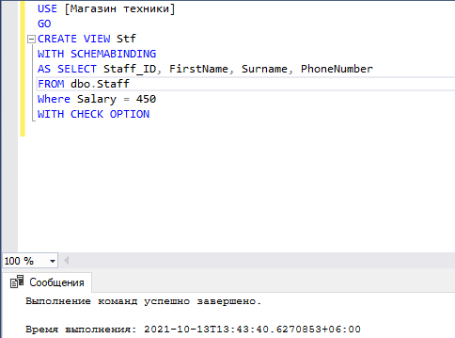

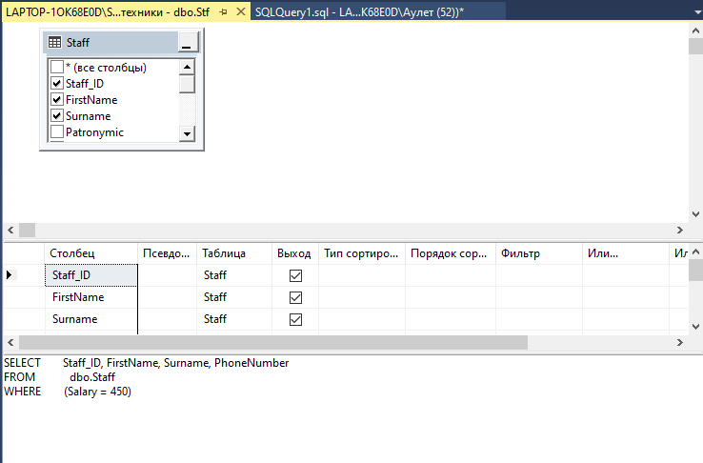

Задание 2. Создаем представление report, которое ссылается на таблицу Staff и в котором выводятся имя сотрудника FirstName, фамилия сотрудника Surname и сокращенные названия должностей, выполнив команду:

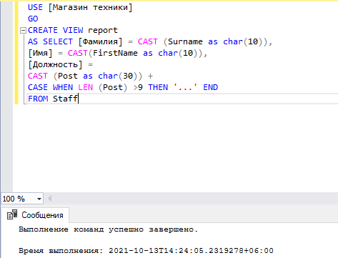

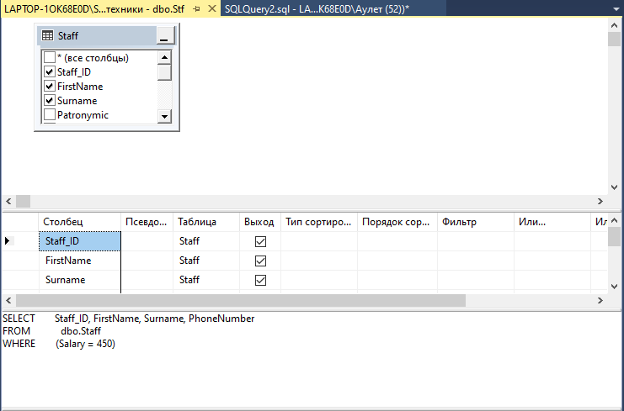

Задание 9. Создаем процедуру update_proc_rise с переменной @p=2 для увеличения зарплаты (Salary) сотрудников (Staff):

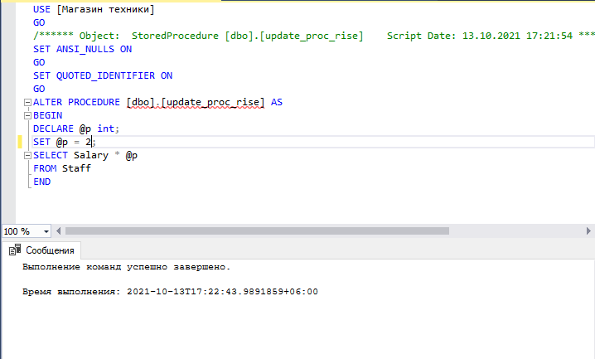

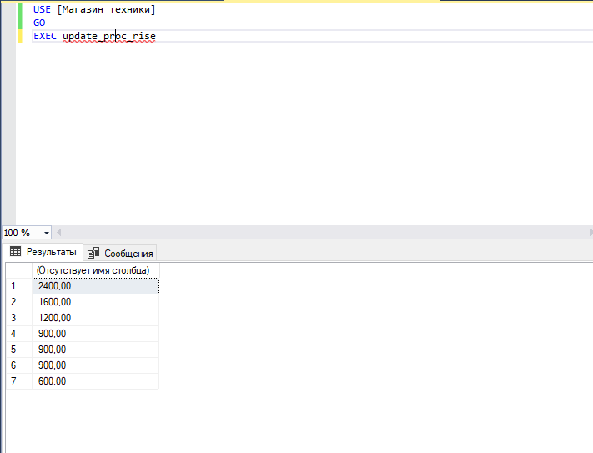

Пример 11.Данный код подсчитывает количество сотрудников, принятых на работу в определенное время:

